# INFORMAÇÃO DE IMPRENSA

**Michelin no**

**Salão Mundial**

**do Automóvel 2014**

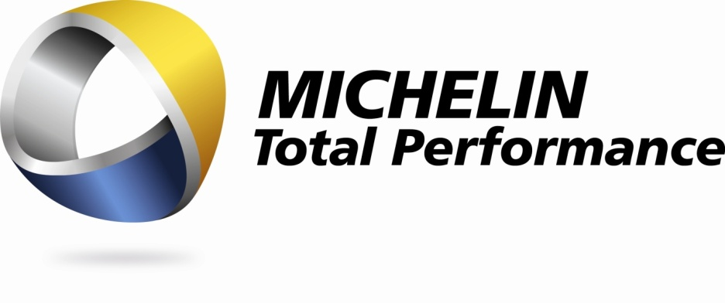

Dossier de imprensa

Outubro de 2014

Sumário

* **Revelar**
* Michelin anuncia no Salão Mundial do Automóvel 2014 …………………………….… 3
* **Descodificar**

MICHELIN Total Performance, uma estratégia global ………………...………...…...… 4

* **Entender e aprender**

Michelin cria um laboratório a grande escala para utilização em estrada...………...... 6

* **Descobrir**

Nova tecnologia e novos pneus,

a inovação da Michelin continua a avançar..………………………………………...…..…8

* **Aprofundar**

Michelin, as inovações que fizeram história no mundo automóvel

e na mobilidade. ………..……………..……………..……………..……………..………... 16

Michelin e a Fórmula E, a inovação em competição… ………..….…………..……...… 18

* **Globalizar**

Michelin Lifestyle Ltd, mais prestações

graças às tecnologias da Michelin ……….…………………….…………………………. 19

* **Anexos:**
* A Michelin, em síntese …………………………..…………………….…………………… 21
* Alguns números chave sobre o Grupo Michelin .…………………………….………….. 23

Revelar

Michelin anuncia no Salão Mundial do Automóvel…

* **Informação chave**

**A Michelin desvela no Salão Mundial do Automóvel não só três novos pneus e uma tecnologia inédita, como também, e principalmente, uma iniciativa inovadora, associada ao seu departamento de Investigação e Desenvolvimento: a criação de um laboratório de utilizações em estrada “à escala real”.**

**Em outubro de 2014, a Michelin descodifica** no seu stand do Salão Mundial do Automóvel os fundamentos da sua estratégia MICHELIN Total Performance, que consiste em associar mais prestações num mesmo pneu. O desafio é, então, enorme. Isto permite que os condutores não tenham que confrontar-se com escolhas impossíveis.

**Em outubro de 2014, a Michelin comunica oficialmente** a criação de um dos maiores laboratórios de utilizações em estrada. Aplicado à escala europeia, irá permitir a recolha imediata das informações derivadas das utilizações reais e quotidianas de 2.800 automobilistas de diferentes perfis. Os conhecimentos que criem a partir daqui irão enriquecer o conjunto de experiências do Centro de Tecnologia Michelin, em benefício da inovação.

**Em outubro de 2014, a Michelin apresenta** pela primeira vez ao grande público três novos pneus: o MICHELIN Alpin 5, um pneu de inverno de última geração; o MICHELIN Latitude Sport 3, um pneu de altas prestações para SUV (*Sport Utility Vehicle*) e um pneu MICHELIN com uma gama de dimensões pouco habitual, alto e estreito, com uma eficiência energética muito alta. Todos eles foram concebidos com a mesma filosofia, MICHELIN Total Performance.

**Em outubro de 2014, a Michelin mostra** pela primeira vez na Europa a tecnologia MICHELIN EverGrip™. Apresentada originalmente nos Estados Unidos no passado mês de janeiro de 2014, esta tecnologia para pneus de turismo irá sendo adaptada ao longo dos próximos anos aos diferentes mercados. Com MICHELIN EverGrip™ dispor-se-ão de prestações inéditas: graças a ela, o nível de aderência em solo molhado de um pneu será excelente ao longo de toda a sua duração.

**Em outubro de 2014, a Michelin propõe** fazer uma breve análise da história do automóvel através das inovações introduzidas nesta aventura pelos pneus. E é uma epopeia em constante movimento, cujo último exemplo é: a primeira prova de Fórmula E, disputada no mês passado na China, inaugurou o novo Campeonato FIA de monolugares elétricos, equipados em exclusivo com pneus MICHELIN sem precedentes e muito inovadores.

Descodificar

MICHELIN Total Performance, uma estratégia global

* **Informação chave**

**Num relance, nada é mais parecido com um pneu do que outro pneu. No entanto, nem todos oferecem as mesmas prestações. Alguns ignoram certas prestações para se focarem unicamente numa principal. A estratégia da Michelin é totalmente diferente. Consiste em associar diferentes prestações para evitar que o utilizador tenha de fazer escolhas… impossíveis.**

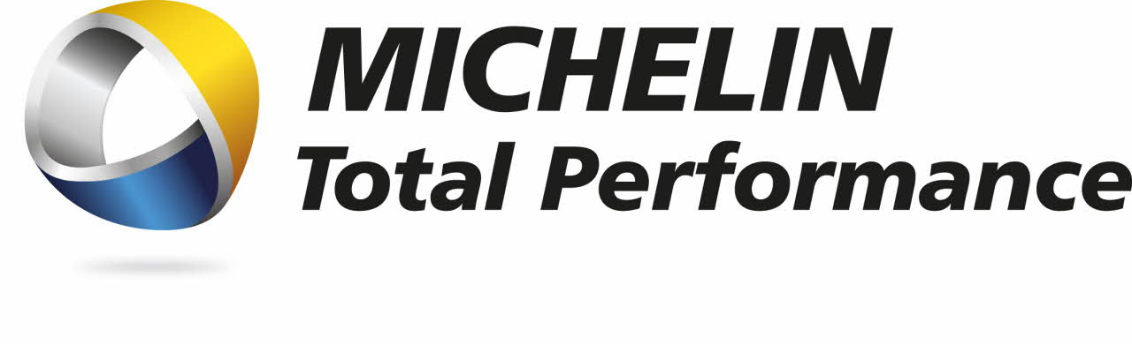

Escolher implica renunciar. A Michelin não se resigna e mobilizou as suas equipas de Investigação e Desenvolvimento em redor desta linha estratégica: reunir mais prestações num mesmo pneu.

O desafio consiste em superar as leis da física que evitam, em teoria, a conjugação das prestações. Para conseguir isso, não só é necessário inovar, como também dispor de tecnologias avançadas que permitam levar a cabo a solução para o pneu à escala industrial.

Os conflitos com que se confrontam os investigadores são numerosos. Há que dar prioridade à travagem em seco ou em molhado? Travagem em reta ou em curva? Duração quilométrica ou poupança de combustível? Robustez ou conforto? A Michelin escolhe não impor decisões idênticas aos consumidores, que não fazem sentido para eles. A estratégia consiste em manter uma visão global e ter em conta todas as exigências dos utilizadores.

A missão que a Michelin tomou para si é muito mais complexa do que parece. Quanto maiores são os conhecimentos da Michelin, mais se descobrem usos insuspeitados ou crenças erróneas por parte dos automobilistas. Ora, para desenvolver o pneu perfeito, devemos conhecer estes usos, sem preconceitos, compreende-los melhor, para orientar os trabalhos de investigação para a solução mais adaptada.

Dois exemplos permitem examinar a tarefa:

- Sete em cada dez acidentes acontecem em linha reta.

- Em molhado, nove em cada dez acidentes têm lugar sobre uma camada de água muito fina.

Estas duas informações, extraídas dos trabalhos do Instituto de Investigação de Acidentes em Estrada (VUFO) da Universidade de Dresden[1], ao qual a Michelin está associada, põem em causa os preconceitos solidamente ancorados na sociedade. Estes dados permitem também compreender melhor a estratégia da Michelin com a qual, numa abordagem desprovida de ideias preconcebidas, quer levar respostas pertinentes aos automobilistas.

Entender e aprender

A Michelin cria um laboratório de grande escala   
sobre utilizações em estrada

* **Informação chave**

**Todos os anos, a Michelin investe mais de 640 milhões de euros em atividades de Investigação e Desenvolvimento, realiza mais de 75.000 testes com consumidores por todo o mundo e inquire cerca de 11.000 compradores de pneus. A Michelin abre uma nova etapa na geração de conhecimentos com a criação de um laboratório a nível europeu sobre as utilizações reais na estrada. Dado que o Grupo dispõe da maior experiência sobre as utilizações em estrada e de uma excecional capacidade de inovação, a Michelin está em condições de reunir mais prestações em cada um dos seus pneus e, deste modo, responder melhor a todas as exigências dos clientes.**

A missão do Centro de Tecnologia da Michelin é inovar continuamente para desenvolver os melhores pneus possíveis em função das utilizações identificadas. As 6.000 pessoas que integram a comunidade de investigação da Michelin não trabalham isoladas. Apoiam-se nas competências desenvolvidas pelos diferentes organismos, universidades e federações, peritos nos seus campos. Assim, a Michelin estabeleceu parcerias com o Instituto de Investigação de Acidentes em Estrada (VUFO) da Universidade de Dresden (Alemanha), com a Federação Internacional de Automobilismo (FIA) e com associações de automobilistas, como a ADAC.

Conhecer bem as utilizações é para a Michelin a condição prévia indispensável para desenvolver os melhores pneus, aqueles que associam todas as prestações importantes para os utilizadores. Esta é a dificuldade. Um automobilista norte-americano não conduz da mesma forma que um europeu ou que um do sudeste asiático. Não possuem exatamente o mesmo veículo, não circulam pelas mesmas infraestruturas, não têm a mesma forma ou maneiras de conduzir, não estão sujeitos às mesmas regras de trânsito e não têm de confrontar-se com as mesmas condições climatéricas. São muitas as especificações às quais a Michelin se obriga a tomar em conta, já que se trata, afinal, de assegurar com os seus pneus o melhor ponto de contacto entre o veículo e a estrada.

.

Neste sentido, a Michelin pôs em funcionamento um laboratório de condução único, que funciona em tempo real com equipas de medições específicas que utilizam as últimas tecnologias da denominada “Internet dos objetos”. Estes dispositivos foram instalados em 2.800 veículos por toda a Europa, tanto de particulares como de frotas, de condutores jovens ou experientes. Durante três anos (a partir de junho de 2014), o estudo realizará um rastreio de cada um dos trajetos[2]. As informações compiladas incluíram o número de quilómetros percorridos e a velocidade. Incorporaram também dados de aceleração e de travagem em reta e em curva. Uma vez analisados e cruzados com informações meteorológicas e sobre o traçado e tipo de revestimento das estradas, estes dados permitirão à Michelin melhorar o seu entendimento das práticas de condução para realizar inovações ainda mais pertinentes.

Inovar

Novas tecnologias e novos pneus,  
a inovação da Michelin continua a avançar

* **Informação chave**

**A tecnologia MICHELIN EverGrip™, desenvolvida pela primeira vez na Europa, permite que a estrutura do pneu se “auto regenere”.**

**A Michelin centrou-se no desenvolvimento de um pneu “Tall & Narrow”, de dimensões novas: alto e estrito, que reduz o consumo de combustível.**

**Os pneus MICHELIN Alpin 5 e MICHELIN Latitude Sport 3 apresentaram-se ao grande público.**

**Aumento da segurança em todas as circunstâncias, poupança na utilização e capacidade para acompanhar as cada vez melhores prestações dos veículos que equipam, são algumas das importantes características que os novos pneus MICHELIN reúnem em benefício dos seus (futuros) utilizadores.**

**Mais inovações em linha com a estratégia MICHELIN Total Performance.**

**A tecnologia MICHELIN EverGrip™**

Dada a conhecer no Salão Automóvel de Detroit de 2014, a tecnologia EverGrip™ é apresentada pela primeira vez ao grande público na Europa no stand da Michelin do Salão Mundial do Automóvel de Paris de 2014. Esta tecnologia proporciona níveis de segurança sem precedentes, dado que permite manter uma excelente aderência em molhado mesmo que o pneu esteja desgastado. Atualmente, é aplicada no pneu MICHELIN Premier A/S, destinado ao mercado americano, mas irá sendo adaptado e modificado para a sua utilização em outros mercados.

A tecnologia MICHELIN EverGrip™ combina três dispositivos únicos:

* Sulcos invisíveis que surgem à medida que o pneu se vai desgastando. A borracha da banda de rodagem em contacto com o solo parece, assim, “auto regenerar-se”. Situados ao longo do ombro do pneu, estes sulcos surgem conforme o desgaste. Mais de 150 ranhuras adicionais contribuem na eliminação da água e em manter a aderência do pneu durante toda a sua utilização.
* Um composto de borracha único que reforça a aderência especialmente em molhado.
* Ranhuras de evacuação da água extensíveis que se vão alargando com a passagem do tempo. Na maioria dos pneus, quanto mais se reduz a profundidade das ranhuras de evacuação de chuva, menos água expele o pneu. (…) A forma especial destes sulcos alarga-se à medida que o pneu se desgasta. Assim, a quantidade de água evacuada permanece constante mesmo quando a profundidade dos sulcos diminui.

Os novos pneus MICHELIN 2014

MICHELIN “Tall & Narrow”, o pneu alto e estreito que já equipa o protótipo Renault EOLAB

A MICHELIN desenvolveu os novos pneus que permitem poupar mais energia, mantendo excelentes prestações na aderência, duração e prazer de conduzir.

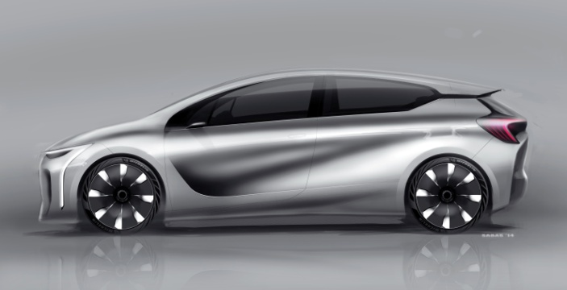“Tall & Narrow”, duas palavras que descrevem na perfeição o inovador e altamente eficiente desenho dos pneus especialmente desenvolvidos para o protótipo Renault EOLAB.

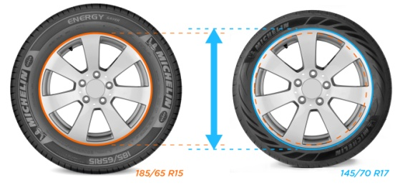

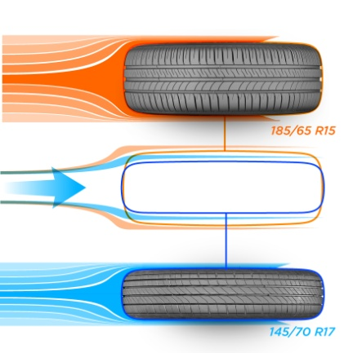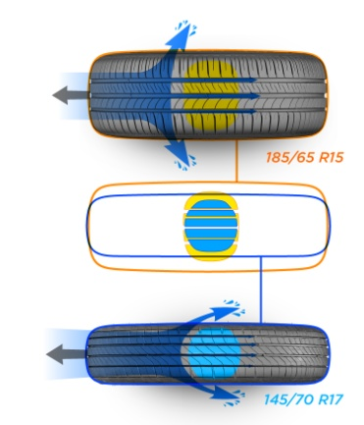Os técnicos da Michelin desenharam um pneu de dimensões totalmente novas (145/70 R 17) especificamente para este *concept car,* procurando a melhor aerodinâmica e eficiência energética.

A escolha de um pneu estrito e de grande diâmetro permite melhorar um maior número de prestações simultaneamente:

* Em primeiro lugar, a eficiência energética do veículo, graças à redução da resistência à rodagem e à melhoria da aerodinâmica do pneu.
* A resistência ao aquaplaning por um efeito proa mais marcado dos pneus estritos e de grande diâmetro.
* A redução do ruído graças a uma superfície de contacto com o solo mais estrita e mais alta.

O diferente dimensionamento deste pneu contribui para manter a linha geral do *concept car,* cujo dinamismo e prestações são salientados pela nova marcação dos flancos, graças à utilização da tecnologia Michelin Premium Touch que, através de um efeito veludo, faz sobressair as letras e o seu grafismo, reduzindo a sua resistência aerodinâmica.

Os novos pneus MICHELIN 2014

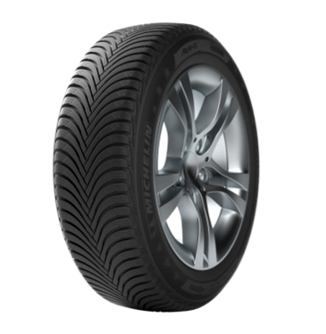

**O novo pneu MICHELIN de inverno, excelente tanto em seco como em molhado ou na neve[3].**

O novo pneu MICHELIN Alpin 5 beneficia das tecnologias de vanguarda. Uma afeta o desenvolvimento da “escultura” da borracha da face de rolamento (em termos simples, trata-se do desenho da borracha da banda de rodagem, a única parte do pneu em contacto com a estrada). A segunda reside na composição idêntica da borracha da banda.

* **A nova escultura de la banda de rodagem do pneu MICHELIN Alpin 5 gera:**
* **Um efeito cremalheira para cortar a neve e melhorar a resistência ao aquaplaning.** O novo pneu MICHELIN Alpin 5 beneficia de uma escultura direcional muito recortada, com placas de borracha específicas e uma grande proporção de padrão, que aumenta em cerca de 17 % relativamente ao seu antecessor. O pneu deixa a sua marca na neve e cria-se um princípio de engrenagem. Este efeito é conseguido pela sua escultura direcional muito recortada e pelas placas de borracha específicas. A nova orientação dos canais laterais evacuam a água e limitam o aquaplaning.
* **Um efeito garra para uma melhor tração em neve.** As lamelas atuam como milhares de pequenas garras que se engancham ao solo. Isto gera motricidade. E este efeito é mais eficaz se o número de lamelas for mais elevado e as suas formas forem especialmente estudadas. Assim, em comparação com o seu antecessor, o novo pneu MICHELIN Alpin 5 dispõe de 12 % mais de desenho, 16 % mais de lamelas e uma proporção de relevo 17 % maior.
* **Um endurecimento para uma condução mais precisa**. Desenho e orientação especialmente concebidos para proporcionar uma função autoblocante é o que oferece a tecnologia Stabiligrip. Quanto maior é a pegada no solo, melhor é a aderência. Ora, um pneu deforma-se a cada volta da roda. Por isso, os técnicos da Michelin trabalharam sobre desenhos e orientações especialmente concebidos para conseguir uma função autoblocante. Isto proporciona uma maior precisão na condução.
* **O novo composto de borracha adaptado a todos os tipos de solos de  
  inverno:**



Para uma boa aderência em solo molhado e gelado, o composto de borracha deve conter uma carga de sílica. A Michelin escolheu, pela primeira vez para uma gama de pneus de inverno, incorporar elastómeros funcionais na sua composição. É a **Innovative Tread Compound Technology.**

* O papel destes elastómeros funcionais é criar um composto de borracha mais homogéneo com taxas de sílica mais elevadas. Melhoraram-se assim as prestações de aderência em molhado e em neve, enquanto se mantém um bom nível de eficiência energética.

O novo composto de borracha baseia-se na nova tecnologia Helio Compound de 4ª geração da Michelin. Esta inovação incorpora óleo de girassol que permite otimizar o funcionamento do pneu a baixa temperatura.



O pneu MICHELIN Alpin 5 obtém, graças ao conjunto das suas inovações, uma classificação de “B” nas suas prestações de aderência em molhado na etiqueta europeia do pneu, quando o seu antecessor conseguiu uma “C”.

Existem 42 referências distintas para o pneu MICHELIN ALPIN 5, da 195/65R15

à 225/55R17.

Os novos pneus MICHELIN 2014

**MICHELIN Latitude Sport 3**

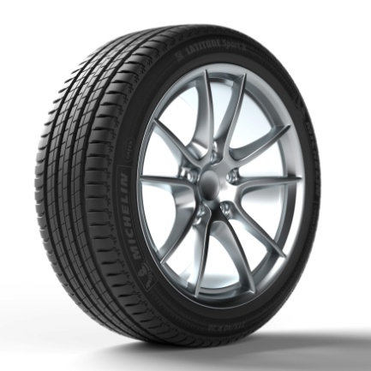**O novo pneu Michelin 100% para estrada já está homologado para os SUV de prestigio**

Acaba de sair da fábrica e já recebeu reconhecimentos pela sua segurança e pelo seu comportamento dinâmico. Apresentou-se desta forma o novo MICHELIN Latitude Sport 3, um pneu para utilização 100% em estrada para SUV (*Sport Utility Vehicle*).

.

Apesar da comercialização no mercado europeu de substituição começou no primeiro semestre de 2014, o novo pneu MICHELIN Latitude Sport 3 já foi certificado pelos mais prestigiados veículos da categoria. Entre eles, o Porsche Macan, cujas vendas na Europa começaram em abril de 2014. Assim, o novo modelo do construtor de Zuffenhausen, apresentado com quatro dimensões de jante de 18, 19, 20 e 21 polegadas, poderá equipar o mais recente pneu MICHELIN para SUV. O MICHELIN Latitude Sport 3 também equipa o Porsche Cayenne em dimensões de 19 e 20 polegadas.

A BMW, para o seu X5, fez a mesma escolha e confiou no MICHELIN Latitude Sport 3 para garantir o seu contato com o solo em três dimensões específicas.

Se o pneu MICHELIN Latitude Sport 3 tem sido selecionado pelos principais fabricantes de automóveis para equipar seus modelos mais representativos, como o primeiro conjunto é porque ele reúne as prestações mais adaptadas à dinâmica destes veículos e às mais procuradas pelos seus utilizadores.

A primeira delas é a segurança. Esta é, ao mesmo tempo, a exigência fundamental da Michelin para cada um dos seus pneus, um requisito prévio para o utilizador e um componente obrigatório para os construtores de automóveis. Neste ponto, alvo de toda a prioridade, **o novo pneu MICHELIN Latitude Sport 3 realiza a façanha de travar 2,70 metros antes em molhado do que a geração anterior. Com estas prestações, o pneu traz durabilidade e contribui para a redução do consumo de combustível dos veículos.**

Na linha estabelecida pelos próprios fabricantes de automóveis, que fazem dos SUV veículos puramente de estrada, o MICHELIN Latitude Sport 3 foi desenvolvido para rolar sobre asfalto. No seu primeiro ano de comercialização, o novo pneu apresenta-se em 41 dimensões/referências diferentes para ser capaz de equipar o maior número de SUV, que já estão em circulação ou que sairão brevemente das fábricas.

O novo MICHELIN Latitude Sport 3 é a terceira geração de pneus de estrada para SUV da gama da Michelin. Beneficia dos conhecimentos e da experiência adquirida nos últimos 12 anos, desenvolvidos especialmente em estreita colaboração com a Porsche.

**A MICHELIN e a experiência em SUV de estrada, uma relação histórica construída com a Porsche**

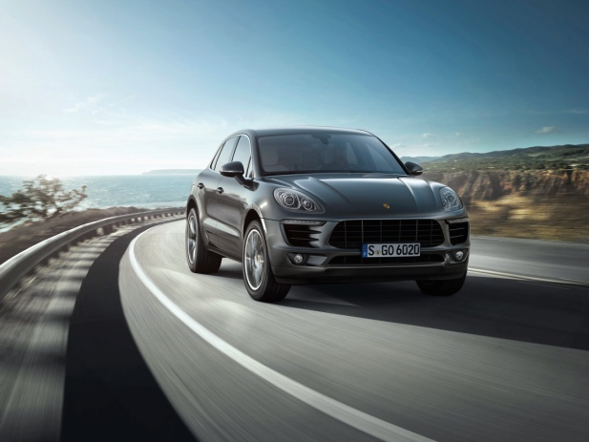2002 - A gama MICHELIN Diamaris equipa a primeira geração de Porsche Cayenne.

2007 - A gama MICHELIN Latitude Sport equipa o Porsche Cayenne MY2007.

2010 - A gama MICHELIN Latitude Sport 2 equipa o Porsche Cayenne MY2010.

2014 - Lançamento do novo MICHELIN Latitude Sport 3 para equipar o novo Porsche Macan e o Porsche Cayenne.

**As tecnologias desenvolvidas para reunir diferentes prestações**

No contexto do dispositivo tecnológico lançado, composto de borracha “Innovative Tread Compound” (Composto Inovador de Banda de Rodagem) dos pneus MICHELIN Latitude Sport 3 proporciona três benefícios: segurança, duração e eficiência energética.

* **Inovações tecnológicas para melhorar a segurança**

A segurança proporcionada pelo novo pneu MICHELIN Latitude Sport 3 é dupla. Provém de uma motricidade melhorada e de uma grande robustez, capaz de suportar as pesadas cargas dos SUV (comparativamente às berlinas desportivas):

* **Maior segurança em molhado[4]**:

O aumento de aderência em estrada molhada provém do composto de borracha da banda de rodagem, assim como do desenho da banda em contacto com o solo.

A banda de rodagem tem 10% mais de relevo do que a geração antecedente. Isto permite uma melhor evacuação da água.

O nervo central contínuo assegura uma grande transferência de binário nas fases de travagem e aceleração, assim como uma melhoria na precisão da condução.

* **Maior robustez (em benefício da segurança):**

A carcaça de lona dupla (não disponível em algumas dimensões) assegura um elevado nível de robustez para SUV com utilização em estrada.

* **Inovações tecnológicas para melhorar a duração**

O inovador composto da banda de rodagem é formado por uma combinação de sílica e elastómeros de última geração. Este conjunto assegura uma excelente duração, ao mesmo tempo que contribui para a segurança e a poupança de combustível.

* **Inovações tecnológicas para melhorar a poupança de combustível**

As lamelas de passo variável limitam as deformações da banda de rodagem, responsáveis pelo aumento da resistência à rodagem do pneu.

A incorporação de sílica no composto de borracha formado por elastómeros de última geração permite reduzir o aquecimento, fenómeno que consome energia. Deste modo, o composto de borracha influencia na diminuição do consumo de combustível.

Aprofundar

Michelin, as inovações que fizeram história no mundo automóvel e na mobilidade

* **Informação chave**

**A Michelin fez da inovação o pilar do seu desenvolvimento. A aventura industrial moderna da Michelin começa com a invenção do primeiro pneu desmontável em 1891. Desde então, as inovações da Michelin não apenas brilharam na sua história, como também foram ainda mais importantes para o progresso da mobilidade de bens e pessoas.**

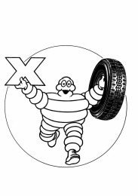**1946**

**A MICHELIN inventa o pneu radial**

A MICHELIN inventa o pneu radial, que comporta ao mesmo tempo mais segurança, triplica a duração, melhora a eficiência energética em 30 %, enquanto traz um conforto inigualável para a época.

**1983**

**A MICHELIN inventa o primeiro pneu de inverno com lamelas**

A MICHELIN inventa o primeiro pneu de inverno com lamelas, que oferece ao mesmo tempo mais segurança no inverno em estradas com neve e molhadas com gelo, assim como mais motricidade em neve.

**1992**

**A MICHELIN inventa o “pneu verde”**

O primeiro “pneu verde” de MICHELIN que, graças à introdução da sílica na banda de rodagem permite, conjuntamente, reduzir o consumo de combustível e melhorar a aderência em molhado e a duração dos pneus.

**2003**

**A MICHELIN reinventa o pneu desportivo**

O pneu MICHELIN Pilot Sport 2, apresentado em 2003, proporciona, ao mesmo tempo, mais aderência e uma melhor estabilidade para una maior segurança, enquanto procura um prazer de conduzir inigualável a qualquer velocidade.

**2014**

**A MICHELIN inventa o pneu “auto regenerante” EverGrip™**

As tecnologias MICHELIN EverGrip™ proporcionam mais prestações de aderência durante toda a sua duração. Dotado de una escultura “auto regenerante”e de inovadores compostos de borracha, este pneu oferece um alto nível de aderência em molhado quilómetro após quilómetro.

Aprofundar

A Michelin a Fórmula E, a inovação em competição

* **Informação chave**

**A Michelin compromete-se com a Fórmula E porque em matéria de mobilidade sustentável não há progressos pequenos.**

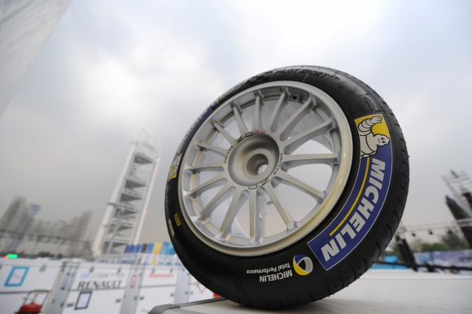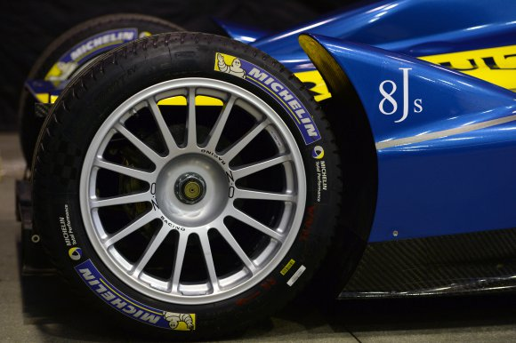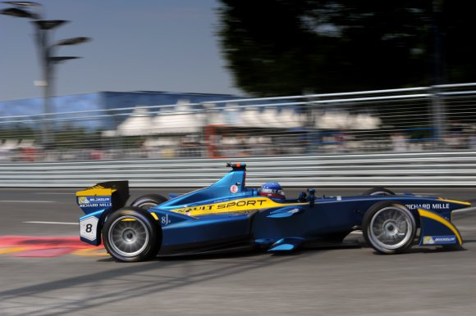

Como em cada disciplina desportiva com que se compromete, a Michelin conta testar soluções tecnológicas e extrair conhecimentos técnicos da Fórmula E que servirão para desenvolver os pneus de série do futuro. Exceto com uma diferença: a Fórmula E é um novo campeonato no qual tudo está por inventar.

Para além disso, o regulamento foi criado para gerar um verdadeiro desafio técnico para os pneus, já que cada monolugar poderá utilizar apenas um jogo de pneus para todo o fim-de-semana, tanto para os treinos como para a estrada, quer faça bom tempo ou chova.

Este desafio representa uma aventura técnica apaixonante. Na verdade, os técnicos da Michelin Motorsport tiveram que partir do zero para desenvolver o MICHELIN Pilot Sport EV, paralelamente à evolução do carro específico para a corrida. Isto permitiu desenhar um pneu ideal para os monolugares e entrever já os desenvolvimentos futuros. Um trabalho comum que relembra aos fabricantes de pneus a necessidade de colaborar de forma estreita com os construtores de veículos com que trabalham.

A Fórmula E oferece uma nova pedra ao edifício da Investigação da Michelin: a relação entre o rendimento e a eficiência energética. Trata-se de um caminho fundamental para o desenvolvimento dos pneus para os veículos do futuro. Por exemplo: o Exagon Furtive e-GT, um desportivo francês 100 % elétrico, ou o Porsche 918 Spyder, o excecional novo veículo híbrido com modo *“Full electric”*, exigem já dos seus pneus Michelin prestações extraordinárias e que contribuam, simultaneamente, para o aumento da autonomia das baterias.

Globalizar

MICHELIN Lifestyle Ltd,  
mais prestações graças às tecnologias Michelin

* **Informação chave**

**No Salão Mundial do Automóvel de Paris 2014, a Michelin apresenta no seu stand três séries de acessórios desenvolvidos sob a Michelin Lifestyle Limited.**

**Duas delas são para automóveis: escovas limpa pára-brisas e correntes para neve.**

**Uma terceira série é formada por calçado.**

Desde 2001, a Michelin Lifestyle acompanha a marca Michelin com produtos licenciados que permitem destacar as suas mais-valias: segurança, inovação, prestações, respeito pelo meio ambiente.

* **Os acessórios MICHELIN para automóveis**

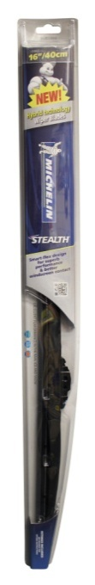Desde há mais de 100 anos, a Michelin está comprometida com o progresso da mobilidade das pessoas e dos bens para fazê-la mais segura, rápida, confortável e agradável, enquanto minimiza o seu impacto sobre o meio ambiente. Consequentemente, a Michelin incorporou na sua gama de pneus e de serviços relacionados com as viagens, uma ampla linha de acessórios para veículos. Estes produtos definem-se de acordo com a missão e os valores da Michelin e incorporam os conhecimentos e as experiencias do Grupo para oferecer aos consumidores mais prestações. Atualmente, os acessórios para veículos da Michelin distribuem-se sob licença em mais de 84 países de todo o mundo vendem-se 16 milhões de unidades por ano.

No stand do Salão Mundial do Automóvel de Paris 2014, apresentam-se:

* **Escovas limpa pára-brisas MICHELIN.** Oferecem um melhor contato com el pára-brisas, o que proporciona uma maior visibilidade em condições meteorológicas extremas.

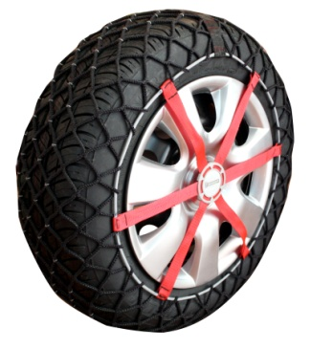

* **Correntes para neve MICHELIN Easy Grip.** São um complemento para a segurança dos utilizadores no inverno. É um produto para emergências, muito leve e fácil de montar, para assistir os condutores em momentos críticos.
* **As solas MICHELIN**

Os pneus MICHELIN são mundialmente reconhecidos pelas suas prestações, independentemente da superfície ou das condições. Seja em terra fora de estrada, em neve ou gelo, em estradas sinuosas e escorregadias ou em pistas secas e poeirentas, os pneus MICHELIN proporcionam a máxima aderência e motricidade para permitir aos condutores deslocar-se com segurança, de maneira económica e confortável. Todas as características podem aplicar-se igualmente à sola dos sapatos. A Michelin é perita na gestão do contacto de um veículo com o solo, e assim… porque não entre o sapato e o solo?

As solas MICHELIN beneficiam da tecnologia e da experiência obtida com os pneus. Estas solas estão incorporadas no calçado de uma terceira marca para proporcionar prestações com vantagens reais para o utilizador.

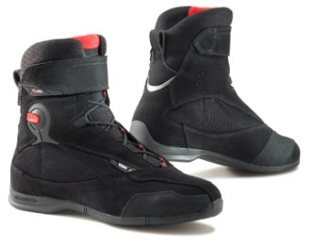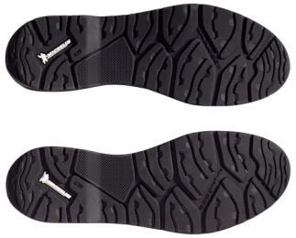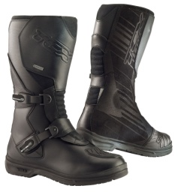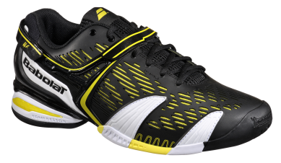

No stand do Salão Mundial do Automóvel de Paris 2014, apresentam-se as sapatilhas de ténis Babolat e as botas de moto TCX. Ambas dispõem de solas técnicas MICHELIN específicas, que oferecem vantagens em aderência, duração e conforto.

Anexo

**A Michelin, em síntese**

Desde há mais de um século, a Michelin dedicou a sua experiência e capacidade de inovação a melhorar a mobilidade das pessoas e dos bens em todo o mundo.

**1889:** Fundação de “Michelin et Cie”.

**1891:** A Michelin apresenta as suas primeiras patentes de pneus desmontáveis e   
 reparáveis.

**1895:** A Michelin faz rodar o primeiro automóvel sobre pneus, o Eclair.

**1898:** Nasce “Bibendum”, o boneco da Michelin.

**1900:** Publica-se o primeiro Guia MICHELIN.

**1905:** Apresentação da “sola Michelin”, com rebites, para melhorar a aderência e a   
 resistência do pneu.

**1910:** Edição do primeiro mapa de estradas da Michelin à escala 1/200.000.

**1913:** A Michelin inventa a roda de aço desmontável.

**1923:** Primeiro pneu de turismo de baixa pressão (2,5 bar).

**1926:** A Michelin cria o seu primeiro Guia Verde turístico.

**1930:** A Michelin apresenta a patente do pneu com câmara-de-ar incorporada.

**1938:** A Michelin comercializa o Metalic, o primeiro pneu com carcaça de aço para   
 camiões.

**1946:** A Michelin inventa o pneu radial.

**1959:** A Michelin lança o primeiro pneu radial para engenharia civil.

**1979:** O pneu radial da Michelin ganha o campeonato do mundo de Fórmula 1.

**1981:** O Michelin Air X é o primeiro pneu radial para avião.

**1989:** 3615 Michelin, serviço telemático de cálculo de itinerários através do serviço   
 francês Minitel.

**1992:** Lançamento do primeiro pneu de baixa resistência à rodagem MICHELIN Energy™.

**1993:** A Michelin inventa um novo processo de fabricação de pneus: o C3M.

**1995:** O vaivém espacial americano aterra com pneus Michelin.

**1996:** A Michelin inventa o pneu de encaixe vertical: PAX System.

**1998:** Primeira edição do Michelin Challenge Bibendum, o primeiro evento mundial   
 para veículos ecológicos.

**1998:** Centenário do Bibendum, o boneco de Michelin.

**2000:** Bibendum, eleito o melhor logótipo de todos os tempos por um júri internacional.

**2001:** A Michelin comercializa o maior pneu do mundo para engenharia civil.

**2003:** Lançamento da gama de acessórios para automoção da Michelin.

**2004:** “Michelin, a melhor forma de avançar”, a nova assinatura institucional do Grupo.

**2004:** Comercialização do MICHELIN XeoBib, o primeiro pneu agrícola de baixa pressão   
 constante.

**2005:** A Michelin fornece pneus para o novo avião Airbus A-380. Lançamento do pneu   
 de moto MICHELIN Power Race, o primeiro pneu desportivo de dupla borracha   
 homologado para estrada.

**2006:** A Michelin revoluciona o setor de pneus para camiões através das *Michelin   
 Durable Technologies*.

**2007:** Lançamento do novo pneu verde MICHELIN Energy™ Saver, que economiza   
 quase 0,2 litros aos 100 km e previne a emissão de cerca de 4 gramas de CO2   
 por cada quilómetro percorrido.

**2008:** A Michelin introduz o novo pneu MICHELIN X EnergyTM Savergreen para camiões.

**2009:** O guia MICHELIN *France* celebra a sua edição número 100.

**2010:** Lançamento no mercado de substituição dos pneus MICHELIN Pilot 3   
 e MICHELIN Alpine A4.

**2010:** X Edição do MICHELIN Challenge Bibendum no Río de Janeiro (Brasil).

**2011:** XI Edição do MICHELIN Challenge Bibendum em Berlin (Alemanha).

**2012:** Lançamento comercial na Europa do pneu MICHELIN Primacy 3.

**2012:** Lançamento comercial na Europa dos novos pneus de inverno de altas prestações   
 MICHELIN Pilot Alpin e MICHELIN Latitude Alpin.

**2012:** Comercialização na Europa dos novos pneusMICHELIN ENERGY™Saver+   
 e MICHELIN Agilis+.

**2013:** Comercialização do pneu de ultra altas MICHELIN Pilot Sport Cup2, equipamento   
 original dos novos Ferrari 458 Speciale, Porsche 918 Spyder e AMG SLS Black   
 Séries.

**2014:** A Michelin apresenta no salão NAIAS de Detroit o pneu MICHELIN Premier   
 A/S para turismos cuja banda de rodagem se “auto regenera”.

**2014:** A Michelin apresenta o seu novo pneu de inverno para turismos,

o MICHELIN Alpin 5.

Anexo

**Alguns números chave sobre o Grupo Michelin**

**Fundação:** 1889

**Implantação industrial:** 67 fábricas em 17 países

**Número de empregados:** 111.200 em todo o mundo

**Centro de Tecnologias:** Mais de 6.600 investigadores em três continentes

(Europa, América do Norte e Ásia)

**Orçamento anual para I+D:** Mais de 643 milhões de euros

**Produção anual:** Fabricam-se cerca de 171 milhões de pneus todos os anos, vendem-se 13 milhões de mapas e guias em mais de 170 países e calculam-se mais de 1.200 milhões de itinerários através da ViaMichelin.

**Vendas líquidas em 2013:** 20.247 milhões de euros.

Um amplo número de marcas que cobrem todos os segmentos do mercado: Michelin, BFGoodrich, Kleber, Uniroyal, Riken, Taurus, Kormoran, Warrior, Pneu Laurent, Recamic, Michelin Remix, Euromaster, TCI Tire Centers, Tyre Plus.

Descubra toda a história do Grupo Michelin visitando *l’Aventure Michelin*. A atualidade e a informação útil encontra-se em www.laventuremichelin.com.

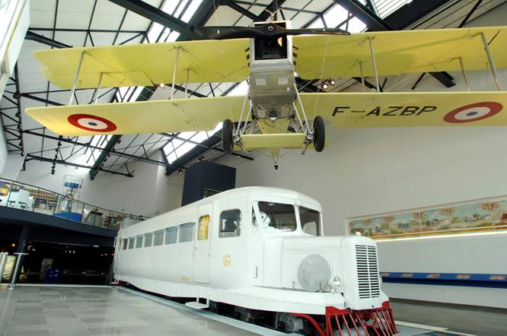

*A missão da Michelin, líder do setor de pneus, é contribuir de forma sustentável para a mobilidade de pessoas e bens. Por esta razão, o Grupo fabrica e comercializa pneus para todos os tipos de veículos, desde aviões até automóveis, veículos de duas rodas, engenharia civil, agricultura e camiões. A Michelin também propõe igualmente serviços de apoio digitais de ajuda à mobilidade (ViaMichelin.com) e publica guias turísticos, de hotéis e restaurantes, mapas e mapas rodoviários. O Grupo, que tem sede em Clermont-Ferrand (França), está presente em mais de 170 países, emprega 111.200 pessoas em todo o mundo e dispõe de 67 centros de produção implantados em 17 países diferentes. O Grupo possui um Centro de Tecnologia responsável pela investigação e desenvolvimento com presença na Europa, América do Norte e Ásia. (www.michelin.es).*

**DEPARTAMENTO DE COMUNICAÇÃO**

Avda. de Los Encuartes, 19

28760 Tres Cantos – Madrid – ESPANHA

Tel: 0034 914 105 167 – Fax: 0034 914 105 293

1. Lehrstuhl Verkehrsunfallforschung [VUFO] na Technische Universität Dresden: 12.000 acidentes analisados num período de 12 anos.
2. Todos os dados recolhidos pela comunidade de condutores da Michelin, quer se tratem de informações transmitidas ou recolhidas por equipas telemáticas, serão estritamente confidenciais e serão utilizados unicamente com fins estatísticos.
3. *Em média, e comparado com o seu antecessor, o pneu MICHELIN Alpin 5 (205/55 R16 91 H), trava 5 % antes em molhado e 3 % antes em neve. Testes externos solicitados pela Michelin, realizados por TUV Süd e IDIADA entre novembro de 2013 e janeiro de 2014.*
4. Comparação realizada com a geração antecedente, MICHELIN Latitude Sport. Teste TÜV SÜD 2013 realizado em solo molhado na dimensão 235/65 R 17. Na etiqueta europeia, o MICHELIN Latitude Sport 3 tem classificação A em travagem sobre molhado na maioria das suas dimensões.